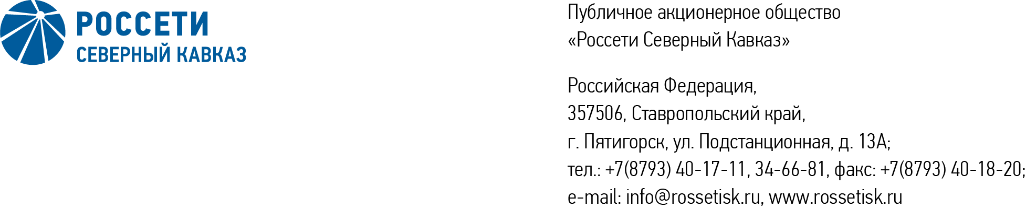

ПРОТОКОЛ № 552
заседания Совета директоров ПАО «Россети Северный Кавказ»

Место подведения итогов голосования: Ставропольский край,
г. Пятигорск, ул. Подстанционная, д. 13а.
Дата проведения: 03 апреля 2024 года.
Форма проведения: опросным путем (заочное голосование).
Дата подведения итогов голосования: 03 апреля 2024 года, 23:00.
Дата составления протокола: 03 апреля 2024 года.

Всего членов Совета директоров ПАО «Россети Северный Кавказ» - 11 человек.
В заочном голосовании приняли участие (получены опросные листы) члены Совета директоров:
Андреева Елена Викторовна
Баранюк Наталья Николаевна
Левченко Роман Алексеевич
Лещевская Юлия Александровна
Ляпунов Евгений Викторович
Макаров Владимир Александрович
Мольский Алексей Валерьевич
Парамонова Наталья Владимировна
Сасин Николай Иванович
Устюгов Дмитрий Владимирович

В голосовании не принимал участие:
Камышников Александр Петрович

Кворум для принятия решения имеется.

Повестка дня:

- О рассмотрении отчета об эффективном, целевом и своевременном использовании средств финансовой поддержки Плана развития ПАО «Россети Северный Кавказ» за 4 квартал 2023 года.
- Об утверждении отчета о результатах исполнения утвержденного Плана развития системы управления производственными активами ПАО «Россети Северный Кавказ» на 2022-2024 гг. за 2023 год.

Итоги голосования и решения, принятые по вопросам повестки дня:

Вопрос № 1. О рассмотрении отчета об эффективном, целевом и своевременном использовании средств финансовой поддержки Плана развития ПАО «Россети Северный Кавказ» за 4 квартал 2023 года.
РЕШЕНИЕ:
- Принять к сведению отчет об эффективном, целевом и своевременном использовании средств финансовой поддержки Плана развития ПАО «Россети Северный Кавказ» за 4 квартал 2023 года согласно приложению № 1 к настоящему решению.
- ПАО «Россети Северный Кавказ»:
  - С необходимым качеством организовать выполнение работ по реализации мероприятий Планов развития группы «Россети Северный Кавказ» в сроки, утвержденные Советом директоров Публичного акционерного общества «Федеральная сетевая компания – Россети» (протокол от 30.12.2022 № 604).
  - Обеспечить исполнение мероприятия «Обеспечение выполнения проектно-изыскательских работ для Программы первоочередных мероприятий по техническому перевооружению и реконструкции электросетевого комплекса Республики Дагестан, финансируемой в рамках федеральной адресной инвестиционной программы» в 1 квартале 2024 года в полном объеме.
- Отметить неисполнение установленных сроков, утверждённых приложением 1 «Целевое назначение использования средств поддержки» к Соглашениям о контроле от 11.08.2017 № 3942 и от 23.10.2020 № 5985.
- Единоличному исполнительному органу ПАО «Россети Северный Кавказ» применить меры дисциплинарного взыскания в отношении работников, допустивших нарушения, согласно пункта 3 Соглашения о контроле от 23.10.2020 № 5985 и Соглашения о контроле от 11.08.2017 № 3942, о принятых мерах доложить на следующем заседании Совета директоров ПАО «Россети Северный Кавказ».
- В связи с окончанием реализации мероприятия, завершением его финансирования и достижением целевых финансово - экономических показателей, указанных в приложении № 2 «Целевые финансово-экономические показатели деятельности ПАО «Россети Северный Кавказ» за 2023 год» к настоящему решению, считать исполненным Соглашение о контроле расходования средств финансовой поддержки Плана развития
ПАО «Россети Северный Кавказ» от 04.09.2023 №1093923 и не предоставлять информацию по указанному соглашению начиная с отчетного периода после принятия настоящего решения.
- Признать принимаемые ПАО «Россети Северный Кавказ» меры реагирования на риски несвоевременного исполнения обязательств, предусмотренных в Соглашении о контроле расходования средств финансовой поддержки Плана развития ПАО «Россети Северный Кавказ» от 23.10.2020 № 5985, недостаточно эффективными и требующими корректировки.

Голосовали «ЗА»: Андреева Е.В., Баранюк Н.Н., Левченко Р.А., Лещевская Ю.А., Ляпунов Е.В., Макаров В.А., Мольский А.В., Парамонова Н. В., Сасин Н.И., Устюгов Д.В.
«ПРОТИВ»: нет. «ВОЗДЕРЖАЛСЯ»: нет.
Решение принято.

Вопрос № 3. Об утверждении отчета о результатах исполнения утвержденного Плана развития системы управления производственными активами ПАО «Россети Северный Кавказ» на 2022-2024 гг. за 2023 год.
РЕШЕНИЕ:
Принять к сведению отчет по реализации актуализированного Плана развития системы управления производственными активами ПАО «Россети Северный Кавказ» на 2022-2024 гг. и отчет по ресурсному плану за 2023 год в соответствии с приложением № 4 к настоящему решению Совета директоров Общества.

Голосовали «ЗА»: Андреева Е.В., Баранюк Н.Н., Левченко Р.А., Лещевская Ю.А., Ляпунов Е.В., Макаров В.А., Мольский А.В., Парамонова Н. В., Сасин Н.И., Устюгов Д.В.
«ПРОТИВ»: нет. «ВОЗДЕРЖАЛСЯ»: нет.
Решение принято.

Приложения: | 1. | Отчет об эффективном, целевом и своевременном использовании средств финансовой поддержки Плана развития ПАО «Россети Северный Кавказ» за 4 квартал 2023 года.
 | 2. | Целевые финансово-экономические показатели деятельности ПАО «Россети Северный Кавказ» за 2023 год.
 | 4. | Отчет по реализации актуализированного Плана развития системы управления производственными активами ПАО «Россети Северный Кавказ» на 2022-2024 гг. и отчет по ресурсному плану за 2023 год.

Председатель Совета директоров А.В. Мольский

Корпоративный секретарь М.Х. Кумукова

